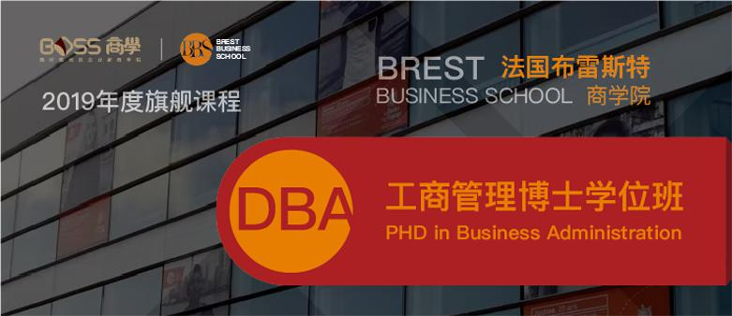

法国高商大学校管理博士课程， 被管理时报排名（ Financial Times Ranking）评为欧洲最佳商业导向博士课程之一。2018 年管理时报（Fincnaial Times）全球管理博士学位 TOP100 榜单，法国精英大学联盟高校上榜 25 所， 强者恒强。
法国高等商学院系统隶属于法国最优秀的精英教育系统，致力于培养商科界精英。着重培养学生的组织领导能力，人际沟通与团队协作能力，更重视学生的实践经历，教师团队大部分具有企业管理背景/成功创业经历/全球 500 强企业工作经验等。
中法官方认可 · 国际通行学位

线上线下学习 · 全国顶级资源

线上借助 APP 实现在线学习；线下分班授课，实现课中精准教学。全方面覆盖课前、课中、课后学习时间，满足在职学员低时间成本、高学习效率要求。

一地报名，可于北京、上海、深圳等 16 地分院上课进修学分，同时借助 APP， 整合链接全球 50000+企业家同学资源。
一边学习管理课程、一边享全球企业家同学资源、一边拿博士学位，一举三得。

课程背景

中国将步入经济快速发展，成为经济主体的商业战国时代！企业间已完成从产品竞争到服务竞争，再到资本竞争的转变。
专业学位研究生教育将成为各个国家积极引导的发展重点。高素质管理专业人才是市场的迫切需求，卓越的团队领袖也必须具备明确的战略意图、清晰的投资发展规划，才能在“走出去”的浪潮中闯出一片“蓝海”。

学习目标
培养具有坚实管理学理论基础、构建体系化管理知识结构的专业人才；
培养综合运用管理学、经济学、管理学、资产管理以及管理工具解决理论问题与实践问题的应用技能能力；
培养既了解国际管理的前沿发展，又能密切联系中国实践的管理创新能力；
培养具有国际视野、竞争意识、团队精神、综合管理能力及管理能力的未来领导者和企业家；
对资本资源具有判断力、谈判力和整合力的、具有现代管理资本思维和能力的产
融两栖企业家。
教学理念

整合国内外高端教育资源，构建线上、线下结合、无围墙、无壁垒的开放式国际学历教育新模式。秉承“5Cs+L”的培养理念，即在教学过程、企业实践和论文撰写、答辩过程中始终贯穿培养学生的“竞争力（Competitiveness）、自信心(Confidence)、合作精神(Cooperativeness)、创造性 (Creativity)和诚信(Credibility)”，使之成为能够迎接全球化挑战、具有领导力（Leadership）的综合管理人才。

培养方式

资产管理与管理专业博士培养以课程学习、实践活动、课后自学、论文撰写为主，采取在职学习的方式完成课程学习。
实行学分制。其中必修课每门 4 学分，选修课每门 2 学分；实践活动 1 次，
2 学分。最低学分要求 36 分。

在申请答辩之前须修满所要求的学分。根据在职研究生的特点，结合培养目标和选题意向，有针对性的开展多项社会实践活动，如企业参访，校际交流，社会公益活动，管理前沿讲座等。

课程设置

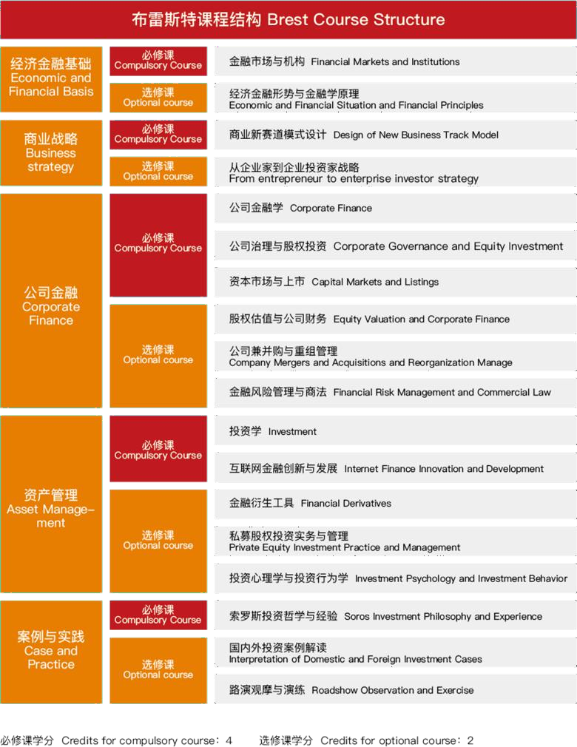

实践活动（1 次，2 学分）

实践活动结合企业或项目，选择与本专业学习有关的企业案例分析，企业诊断报告，及企业的创新创业实践等内容。

毕业论文
论文语言：中文，需翻译成英文提交 BBS 审核存档。答辩地点：中国
领衔导师

何茂春： 国务院参事，BOSS 商学院首席顾问，清华大学国际关系学系教授、博导。
Luc PONTET： 布雷斯特商学院（Brest Business School）校长。

Jean MOUSSAVOU： 布雷斯特商学院（Brest Business School）教授。Abdelkader SBIHI： 布雷斯特商学院（Brest Business School）教授。吴晓求： 全国管理博士研究生教指委副主任委员，中国人民大学副校长。
李 成：全国管理博士研究生教指委委员，西安交大经济与管理学院管理系主任、教授。
朱孟楠： 全国管理博士研究生教指委委员，厦门大学经济学院管理系教授。

张云峰：上海股权托管交易中心总经理、党委书记。王 巍： 中国管理博物馆理事长
陆满平： 博士，平安证券投资银行总部执行总经理

刘泽辉： 君联资本原董事总经理

戴亦一： 厦门大学管理学院教授

朱少平： 北京大学财税法研究中心教授

庞 红： 中国人民大学财政管理学院货币管理系教授

邓 明： 厦门大学财政系教授

王红英： 中国（香港）管理衍生品投资研究院院长、清华五道口教育专家委员会副主任。
周 立： 博士，清华大学经济管理学院会计系教授, 研究员。

付 华： 泰康养老保险股份有限公司 CFO 和副总裁

陈家强： 香港银行学会专业导师及 CFMP 考试主考官。

录取标准
大专或相当于同等学历，并具有两年以上管理经验； 本科或相当于同等学历;
参加过各大高校或商学院企业家培训，商协会担重要任职务者可申请奖学金。
申请材料
申请表(中英文)——需要本人手写签字个人履历(中英文分 2 个文件)
最高学历证书原件和复印件及英文翻译件

身份证原件、复印件及英文翻译件白底两寸照片 4 张和电子版
名片 4 张
推荐信 1 封（中文即可）——需推荐人本人手写签名就职公司简介（中文即可）
学籍注册

学生确认录取后，统一进行学籍注册。注册完成后，布雷斯特商学院（BBS） 提供学生号码（student ID）、注册信、学生证等相关材料给学员。
学习费用 16.8 万人民币

授予学位及毕业学分要求

学制：标准学制 1.5 年；

学位：对完成并符合资产管理与管理专业博士培养方案主修要求的学生，授予资产管理与管理专业博士学位。 最低学分要求：管理博士毕业最低学分要求为 36 学分，并通过毕业论文答辩。

